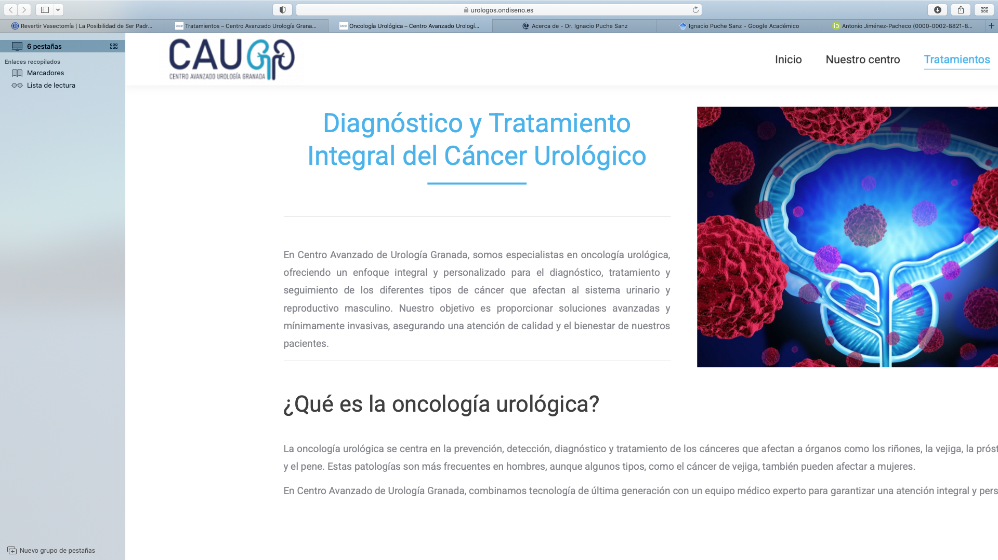

*Nombre y apellidos:* Fernando Vázquez Alonso

*Fecha de nacimiento:* 26 de Abril 1977

*Lugar de nacimiento:* Granada

*Número Colegiado:* 18/1810204

*E-mail:* uroglobalmedicine@gmail.com

**FORMACIÓN ACADÉMICA**

1. Licenciado en Medicina y Cirugía por la Universidad de Granada en Junio del 2001
2. Doctor por la Universidad de Granada con la calificación de Sobresaliente Cum Laude el 6 de noviembre de 2013
3. Máster Universitario en Inmunología Molecular y Celular. Universidad de Granada (2008)
4. Experto Universitario en Cirugía Urológica Avanzada. Universidad Europea de Valencia (2019)
5. Máster en cáncer de próstata avanzado. Universidad de Salamanca (2019)
6. Máster en Manejo integral médico y quirúrgico del cáncer renal localizado, avanzado y metastásico. Universidad de Salamanca (2021)
7. Máster en Alta dirección de empresas. Especialidad en Gestión sanitaria**.** Universidad Antonio de Nebrija (2021)
8. Máster en Dirección y administración de empresas especialidad en Gestión sanitaria.Centro de estudios IMF Business School (2021)
9. Máster en Urología Funcional**.** Universidad de Salamanca (2022)
10. Máster en Tumores Genitourinarios**.** Universidad Complutense de Madrid (2023)

**FORMACIÓN PROFESIONAL**

1. Especialista vía MIR en Urología. Hospital Universitario Virgen de las Nieves de Granada (Junio 2003-Junio 2008)
2. Facultativo Especialista de Área en el Servicio Andaluz de Salud (2008-Actualidad)
3. Jefe de Servicio de Urología del Hospital Universitario Virgen de las Nieves de Granada (2024-Actualidad)
4. ***Áreas de Especialización***: Uro-Oncología (Próstata, Riñón, Vejiga, Pene, Testículo), Hipertrofia Benigna de próstata, Infecciones de tracto urinario, Patología genital, Disfunción eréctil, Infertilidad masculina, Litiasis, Incontinencia urinaria.
5. ***Técnicas quirúrgicas***: Cirugía Oncológica (Cistectomía Radical con derivación urinaria, Nefrectomía parcial/radical, Nefroureterectomía, Prostatectomía Radical, Terapia focal HIFU para cáncer de próstata, Orquiectomía, Linfadenectomía Retroperitoneal, Resección transuretral de tumores vesicales, Cirugía del cáncer de pene), Cirugía Laparoscópica, Pieloplastia, Cirugía de la próstata (Enucleación prostática con láser, Adenomectomía, Resección transuretral de próstata), Biopsia de próstata por Fusión, Endourología (ureteroscopia semirrígida y flexible, lasertripsia endoscópica), Cirugía de la litiasis renal (Pielolitotomía), Cirugía de la prótesis de pene, Cirugía reconstructiva del pene, Cirugía ambulatoria, Cirugía de la incontinencia urinaria.
6. Acreditación de calidad de competencias profesionales del Urólogo con el nivel de Excelente desde el 2016-Actualidad
7. Miembro del Comité Técnico Asesor para el Manuel para la Acreditación de Competencias Profesionales del/de la Urólogo/a de la Agencia Sanitaria de Andalucía desde Junio 2012-actualidad

**ACTIVIDAD INVESTIGADORA**

1. **79 *publicaciones*** en revista de impacto a nivel nacional e internacional, ***39 capítulos de libros****,* ***18 premios por trabajos de investigación*** concedidos por sociedades científicas nacionales y más de ***300 comunicaciones nacionales e internacionales a congresos***.
2. Director de Trabajos Fin de Máster, Trabajos Fin de Grado de Medicina y de tesis Doctoral.
3. Vocal del Comité de Ética de la Investigación provincial de Granada (CEI/CEIM) desde el 2020.
4. Investigador del Grupo de Investigación A08-RESPUESTA INMUNE Y CÁNCER desde el 2013 adscrito al Instituto de Investigación Biosanitaria de Granada.
5. Participación en diversos proyectos de investigación con financiación competitiva y privada a nivel autonómico y nacional.
6. Miembro de la junta Directiva (Tesorero) de la Asociación Española de Urología (2021-2025) y Miembro de la Junta Directiva (Tesorero) de la Asociación Andaluza de Urología (2020-2024).
7. Miembro del comité de Tumores del Hospital Universitario Virgen de las Nieves de Granada, desde 2011.

**ACTIVIDAD DOCENTE**

1. Coordinador de alumnos de Medicina del Servicio de Urología del Hospital Virgen de las Nieves de Granada.
2. Tutor de residentes en el Hospital Universitario Virgen de las Nieves de Granada (2013-2024).
3. Docente de diversos cursos y talleres impartidos a profesionales sanitarios y residentes/alumnos